**ОПИСАНИЕ ОБЪЕКТА ЗАКУПКИ**

**(ТЕХНИЧЕСКОЕ ЗАДАНИЕ)**

|  |  |  |
| --- | --- | --- |
| 1.6. | Требования Заказчика к соблюдению Поставщиком нормативно-правовых актов | Исполнение обязательств должно быть осуществлено  с учетом соблюдения следующих норм и правил:  - ГОСТ 32931-2015 Трубы стальные профильные  для металлоконструкций  - ГОСТ 23118-2019 Конструкции стальные строительные. Общие технические условия  - ГОСТ 24045-2016 Профили стальные листовые гнутые  с трапецевидными гофрами для строительства  - ГОСТ 5264-80 Ручная дуговая сварка. Соединения сварные. Основные типы, конструктивные элементы  и размеры  - ГОСТ 32603-2021 Панели трехслойные  с металлическими облицовками и сердечником  из минеральной ваты  - ГОСТ Р 50571.5.52-2011 Электроустановки низковольтные  - ГОСТ 34059-2017 Инженерные сети зданий и сооружений внутренние. Устройство систем отопления, горячего и холодного водоснабжения. Общие технические требования  - ГОСТ Р 55710-2013 Освещение рабочих мест внутри зданий  - СП 60.13330.2020 Свод правил. Отопление, вентиляция и кондиционирование воздуха. СНиП 41-01-2003  - СП 73.13330.2016 Внутренние санитарно-технические системы зданий  - СП 70.13330.2012. Несущие и ограждающие конструкции.  - СП 71.13330.2017 Изоляционные и отделочные покрытия  - Приказ от 11 декабря 2020 г. № 884н «Об утверждении Правил по охране труда при выполнении электросварочных и газосварочных работ»;  - Системы противопожарной защиты. Ограничение распространения пожара на объектах защиты (СП 4.13130.2013);  - Котлы паровые и водогрейные. Правила приемки после монтажа. ГОСТ 27303-87.  - Требования, установленные технической документацией |
| 1. **Данные по исполнению обязательств Поставщик** | | |
| 2.1 | Состав технической документации | Технический паспорт на быстровозводимое сборно-разборное блочно-модульное сооружение на основе металлических блок-контейнеров  В состав паспорта должны входить:  - Архитектурные решения (АР)  - Конструктивные решения (КР)  - Электротехническое оборудование, освещение и силовое оборудование (ЭОМ)  - Пожарная сигнализация (ПС) здания  - Однолинейная электрическая схема здания:  - Схема отопления;  - Схема внутреннего водоснабжения и водоотведения;  - Сертификат соответствия добровольного сертификации либо Сертификаты соответствия таможенного союза на все входящие в состав изделия оборудования и материалы;  - Инструкция по эксплуатации здания |
| 2.2 | Требования к технической документации | Техническая документация должна соответствовать действующим федеральным законами, техническими регламентами, сводами правил, правил безопасности, отраслевыми и общеотраслевыми нормативными документами. |
| 2.3 | Исполнительная документация, передаваемая Поставщиком Заказчику | * Комплект исполнительной документации со схемами, промежуточными актами выполненных работ, включая акты на скрытые работы, и необходимыми лабораторными испытаниями. * Сертификаты на установленное оборудование (согласно утверждённому перечню продукции подлежащей обязательной сертификации); * Паспорта технических устройств (котлов, трубопроводов, сосудов, работающих под давлением) * Технический отчет о проведении первичных испытаний (измерений), включая проведение неразрушающего контроля для оборудования, не требующего наладки, (Технический отчет об испытаниях и выполненных настройках основного и вспомогательного оборудования).   Исполнительные схемы установки основного и вспомогательного оборудования, трубопроводов и запорной арматуры. |
| 2.4 | Количество экземпляров  технической документации,  выдаваемых Заказчику | Бумажная версия в количестве по 4 экземпляра и электронная версия (формат pdf) на каждую единицу оборудования. |
| 2.5 | Особые условия | Поставляемое здание должно представлять собой законченный объект в полной комплектации. |
| **3. Основные технические показатели сборно-разборного блочно-модульного сооружения на основе металлических блок-контейнеров** | | |
| 3.1 | Назначение | Некапитальное временное здание (сборно-разборное), пониженной ответственности, мобильное инвентарное согласно ГОСТ 58760-2024 |
| 3.2. | Степень огнестойкости | IV |
| 3.3 | Класс конструктивной пожарной опасности | С1 |
| 3.4 | Количество этажей | 2 |
| 3.5 | Габаритные размеры и площадь здания | 10 365 мм (длина) х 14 471 мм (ширина)  1 этаж 149,99 м2  2 этаж 149,99 м2 |
| 3.6 | Внутренняя высота | 2150, мм |
| 3.7 | Габаритные размеры модуля, мм | 1 Этаж:  7350 x 2440 - 1 шт.  3000 x 2440 - 1 шт.  6000 x 2440 - 6 шт.  6000 x 3000 - 2 шт.  2 Этаж:  7350 x 2440 - 1 шт.  3000 x 2440 - 1 шт.  6000 x 2440 - 6 шт.  6000 x 3000 - 2 шт. |
| 3.8 | Конструктив каждого модуля | Каркас - сварная рама из металлического профиля  Днище основания - оцинкованный профилированный лист С10 толщиной 0,5мм.  Обрешетка: из досок 150х40 (нагрузка 200 кг/м2)  Утепление: Минеральная вата  Толщина утеплителя: 150 мм  Основание пола:  - Фанера влагостойкая- 18мм  - ЦСП не менее 20мм на путях эвакуации.  Финишное покрытие:  - в санузлах эластичная гидроизоляционная мастика в 2 слоя, линолеум полукоммерческий, гетерогенный;  - линолеум полукоммерческий, гетерогенный.  Металлические наружные элементы окрашены краской в цвет по шкале RAL 5005 (синий). |
| 3.9 | Кровля | Каркас - сварная рама из металлического профиля  Обрешетка - из досок 220x40  Утепление: Минеральная вата  Толщина утеплителя: 150 мм  Финишное покрытие потолка:  - Профлист С8-1150-0,5, RAL 9003  Кровля кассеты потолка выполняется из рулонной оцинкованной стали 0,5 мм. Листы завальцованы под каркас и соединены между собой методом двойного фальца.  Металлические наружные элементы окрашены краской в цвет по шкале RAL 5005 (синий).  Общая кровля  Кровля двускатная. Каркас кровли из стропильных ферм и системы связей и распорок. Материал каркаса - профильная стальная труба. Прогоны выполнены из бруса 150*40. Финишное покрытие общей кровли - оцинкованный профнастил НС-35 толщина 0,7 мм, с полимерным покрытием по шкале RAL с комплектом фасонных элементов:  - RAL 5005 (синий) |
| 3.10 | Наружные сэндвич панели | Клееная сэндвич-панель. Трехслойная, состоит из утеплителя и двух слоев отделки, наружной и внутренней.  Тип утеплителя:  Теплоизоляционные минераловатные плиты (базальтовая каменная вата).  Толщина утеплителя: 150 мм  Наружная отделка, оцинкованный металл с полимерным покрытием, толщиной 0,45мм, цвет RAL:  - RAL 9003 (белый)  Внутренняя отделка сэндвич панелей:  - Оцинкованный окрашенный металл RAL 9003 (белый), толщиной 0,45мм. |
| 3.11 | Входная группа | Крыльцо металлическое с противоскользящей поверхностью из просечно-вытяжного листа, с ограждением. Крыльцо с навесом. Козырек из оцинкованного профилированного металла с полимерным покрытием, толщиной 0,5мм, цвет RAL:  - RAL 5005 (синий) |
| 3.12 | Окна | Окно одностворчатое поворотно-откидное: 800 х 1000 мм - 3-камерный профиль, 2-камерный стеклопакет, цвет Белый - 21 шт.  Окно одностворчатое поворотно-откидное: 600 х 600 мм - матовое остекление, цвет Белый - 2 шт.  Москитная сетка, на секцию. |
| 3.13 | Наружные двери | Дверь двустворчатая Металл: 1300 х 2050 мм - Правая, предусмотрены доводчики, RAL 9003 - 1 шт.  Дверь двустворчатая Противопожарная: 1200 х 2050 мм - Правая, предусмотрены доводчики, RAL 9003 - 2 шт. |
| 3.14 | Внутренние двери | Дверь двустворчатая: 1200 х 2000 мм - Левая, предусмотрены доводчики,  цвет белый - 1 шт.  Дверь одностворчатая: 800 х 2000 мм - Правая, предусмотрены доводчики,  цвет белый - 4 шт.  Дверь одностворчатая: 800 х 2000 мм - Левая, предусмотрены доводчики,  цвет белый - 4 шт. |
| 3.15 | Дополнительная наружная отделка | Наружные фасонные элементы из оцинкованной окрашенной тонколистовой стали толщиной 0,5мм. (Зашивка стоек, стык между модулем первого и второго этажа). |
| 3.16 | Электричество | Сети ЭОМ выполняются согласно рабочей документации. В качестве вводного и распределительного устройства предусмотрен щит ВРУ навесного исполнения. Установка ВРУ внутренняя. Подключение кабеля ввода в смонтированное ВРУ производит Заказчик. Ввод в здание 380 В. Внутренние электрические сети выполняются по системе TN-S (рабочий ноль и защитный ноль выполнены раздельно). Внутренние электрические сети выполнены по 5-х и 3-х проводной схеме для 380 В и 220 В соответственно. Расчетная мощность на одиночный модуль: Офисные помещения, раздевалки, комнаты приема пищи - до 7кВт При нагрузке на модуль более 7кВт - предусматривается отдельное подключение потребителя от ВРУ.  В модульных зданиях мощность распределяется по ЩР индивидуально исходя из ТЗ. Соединение модулей возможно как перемычками, так и распределительной сетью внутри здания. Тип монтажа электросетей в модульном здании Электропроводка выполнена в кабель-каналах.  Монтаж проводки производится после монтажа основных конструкций модульного здания на строительной площадке. Бокс с автоматическими выключателями и УЗО накладной на стену. Розетки двухместные накладные.  - В офисных помещениях 4 двухместных розетки на помещение и 1 одноместная при электрическом отоплении на модуль, расположением 250 мм от пола равномерно по периметру комнаты, либо с учетом расположения мебели.  Выключатель накладной. - В офисных помещениях одноклавишный у входа в комнату  - В санитарных и душевых двухклавишный для освещения и вентиляции Освещение. - В жилых и офисных помещениях один накладной светодиодный светильник на 7,5 м2 (не менее 300 лм на поверхности стола рабочего места). - В санитарных и душевых один точечный светодиодный светильник на 3 м2 (не менее 50лм на полу). - В коридорах один накладной светодиодный светильник на 3 м2 (не менее 20лм на полу). - Соединение проводов - над выключателем в распределительной коробке. В помещениях с повышенной влажностью (душевые) светильники, выключатели, розетки - влагозащищенные. Наружные выключатели для наружного освещения - накладные влагозащищенные. Точку размещения ВРУ определяет Подрядчик. |
| 3.17 | Водоснабжение и канализация | Сети ВК выполняются согласно рабочей документации  Материал труб:  - армированный полипропилен для ХВС  - полипропилен для канализации |
| 3.18 | Отопление | Выполнено закрытой двухтрубной системой с алюминиевыми радиаторами нормативной мощности с электрическим котлом |
| 3.19 | Вентиляция | Помещения модульного здания комплектуются:  - Накладными осевыми вентиляторами типа Era Euro 4a, с накладной решеткой (раздел ЭОМ) и обратным клапаном (жалюзи) в комплекте с клапаном КИВ (Раздел АР). Без разработки проекта ОВ |
| 3.20 | Система пожарной сигнализации (ПС) | Согласно рабочей документации раздела ПС. В стандартный набор оборудования входит: приемно-контрольный прибор, блок резервного питания, извещатели дымовые пожарные, извещатели пожарные ручные, световые табло «ВЫХОД», независимые расцепители РН-47 для отключения вентиляции и (или) кондиционирования в случае срабатывания ПС. Применяется оборудование фирмы «Рубеж».  Точку размещения приёмно-контрольного пульта определяет Подрядчик. |
| **4. Гарантийные обязательства** | | |
| 4.1. | Гарантии Поставщика | Гарантийный срок на поставляемый товар должен составлять не менее 24 (двадцати четыре) месяцев с момента подписания Поставщиком и Заказчиком акта приема-передачи товара. При этом срок действия гарантии Поставщика должен быть не менее срока действия гарантии производителя. Предоставление гарантии Поставщиком и производителя осуществляется вместе с Товаром.  В течение гарантийного срока, обнаруженные неисправности, должны устраняться в срок не более 14 (четырнадцати) дней вне зависимости от сложности ремонта.  В период гарантийного срока Поставщика обязуется за свой счет производить гарантийный ремонт, устранение недостатков товара в соответствии с требованиями законодательства Российской Федерации. |
| **5. Условия поставки и исполнения обязательств** | | |
| 5.1. | Транспортировка блочно-модульного сооружения | Силами: Поставщика |
| 5.2. | Условия поставки блочно-модульного сооружения | В обязательства Поставщика входит: поставка товара, оформление необходимых документов,инструктаж работников Заказчика по работе с оборудованием.  Доставка, инструктаж работников Заказчика по работе с оборудованием осуществляются по месту поставки силами Поставщика и/или с привлечением третьих лиц за счет Поставщика.  Поставщик обязуется вывезти образовавшийся мусор в течение 1 (одного) дня после исполнения обязательств по контракту.  В целях соблюдения пропускного режима Поставщик представляет Заказчику список машин (марка машины и государственный регистрационный номер машины) и водителей с паспортными данными (серия и номер паспорта, когда и кем выдан паспорт, адрес регистрации, дата и место рождения водителя). В случае замены Поставщиком работника, привлекаемого для поставки товара, Поставщик заблаговременно представляет Заказчику новую заявку на пропуск. Поставщик самостоятельно несёт ответственность перед органами государственной власти, включая, но, не ограничиваясь: трудовая инспекция, налоговая инспекция, пенсионный фонд, фонд социального страхования, МВД России и т.д., по всем вопросам, вытекающим из трудовых отношений с работниками. |
| 5.3. | Требования к отгрузке блочно-модульного сооружения | Время доставки, инструктажа работников Заказчика по работе с оборудованием – в рабочие дни с 10-00 до 16-00 по адресу поставки оборудования.  Погрузо-разгрузочные работы, настройка товара, инструктаж работников Заказчика по работе с оборудованием осуществляются силами и за счёт Поставщиком в месте поставки товара или по адресу, указанному Заказчиком.  Заказчик не предоставляет Поставщику помещений для бытовых нужд, а также для складирования оборудования и материалов. Заказчик не предоставляет инвентарь, оборудование, инструмент и расходные материалы.  Поставщик обязан информировать Заказчика о каждом прибытии своего работника на территорию Заказчика для организации вопросов по поставке товара.  Заказчик вправе отстранить работников Поставщика от исполнения обязательств по контракту в случаях:  - появление на месте производства работ в состоянии алкогольного (наркотического) опьянения;  - нарушения трудового распорядка;  - нарушение технологического процесса выполнения работ;  - нарушение правил техники безопасности и пожарной безопасности;  - при выявлении фактов хищения. |
| 5.4. | Требование к поставляемому блочно-модульному сооружению | Все единицы товаров должны соответствовать требованиям настоящего технического задания и технических спецификаций по производительности или превышать их (допускается наличие дополнительных функциональных возможностей и технических характеристик), соответствовать требованиям, установленным проектной документацией, а также требованиям к значениям показателей (характеристик) товара.  Товары должны быть новыми (изготовленными из новых деталей без использования бывших в употреблении элементов), не бывшими в эксплуатации, ремонте, в том числе не иметь восстановленных деталей и (или) замененных составных частей, не являющимися выставочным образцом, а также быть свободными от прав на них третьих лиц, в том числе в отношении товарного знака. Поставляемые товары не должны находиться в залоге, под арестом или под иным обременением.  Товар должен иметь маркировку в соответствии с нормами, действующими на территории Российской Федерации. Информация об импортных Товарах должна содержаться на русском языке.  Товар доставляется в невозвратной таре и упаковке, обеспечивающей сохранность товара при его перевозке и, при необходимости, последующем хранении. |

Приложение к Описанию объекты закупки

**Планировка модульного здания**

**- План этажа - Документация Уровень пола 1 Этажа - В цвете**

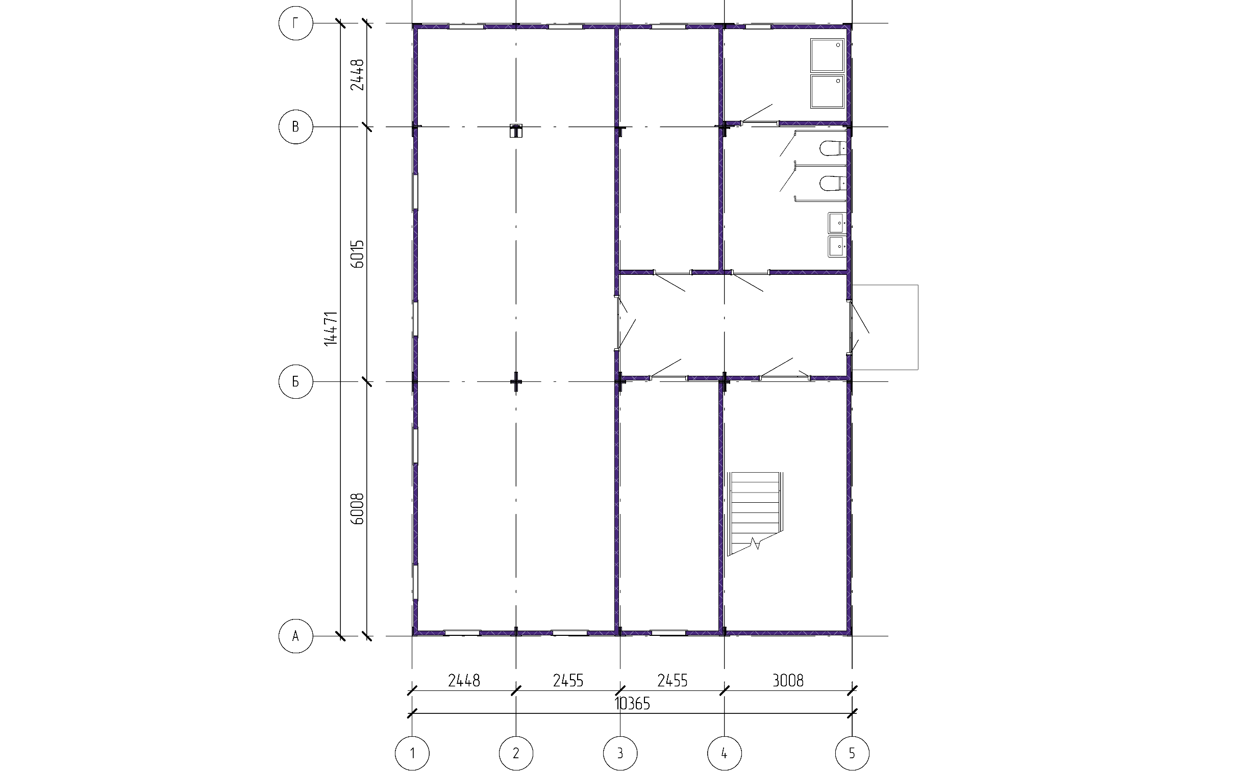

**- План этажа - Документация Уровень пола 2 Этажа - В цвете**

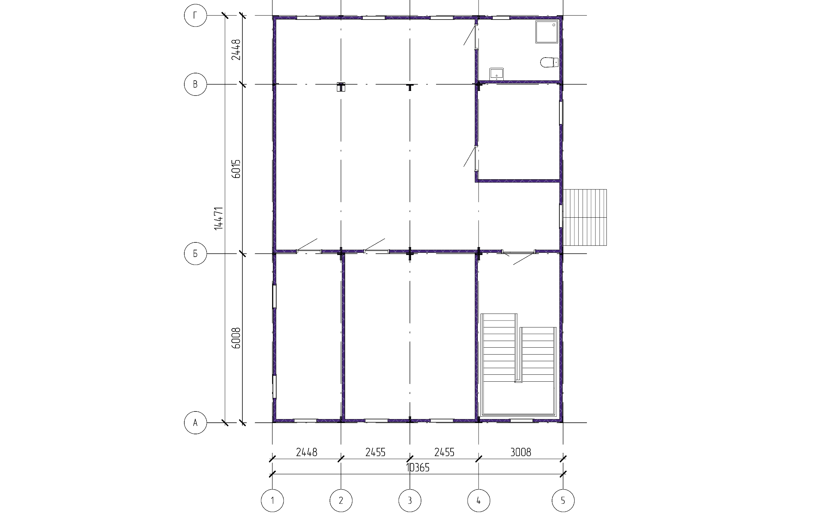

**- 3D вид - Презентация Ракурс 1**

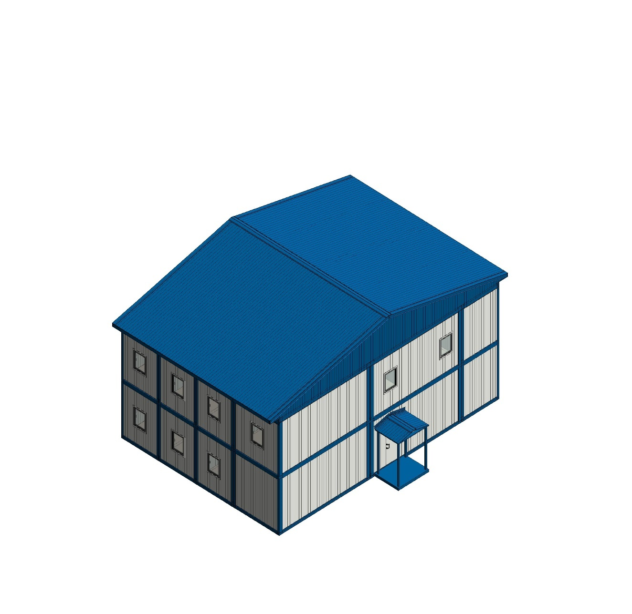

**- 3D вид - Презентация Ракурс 2**

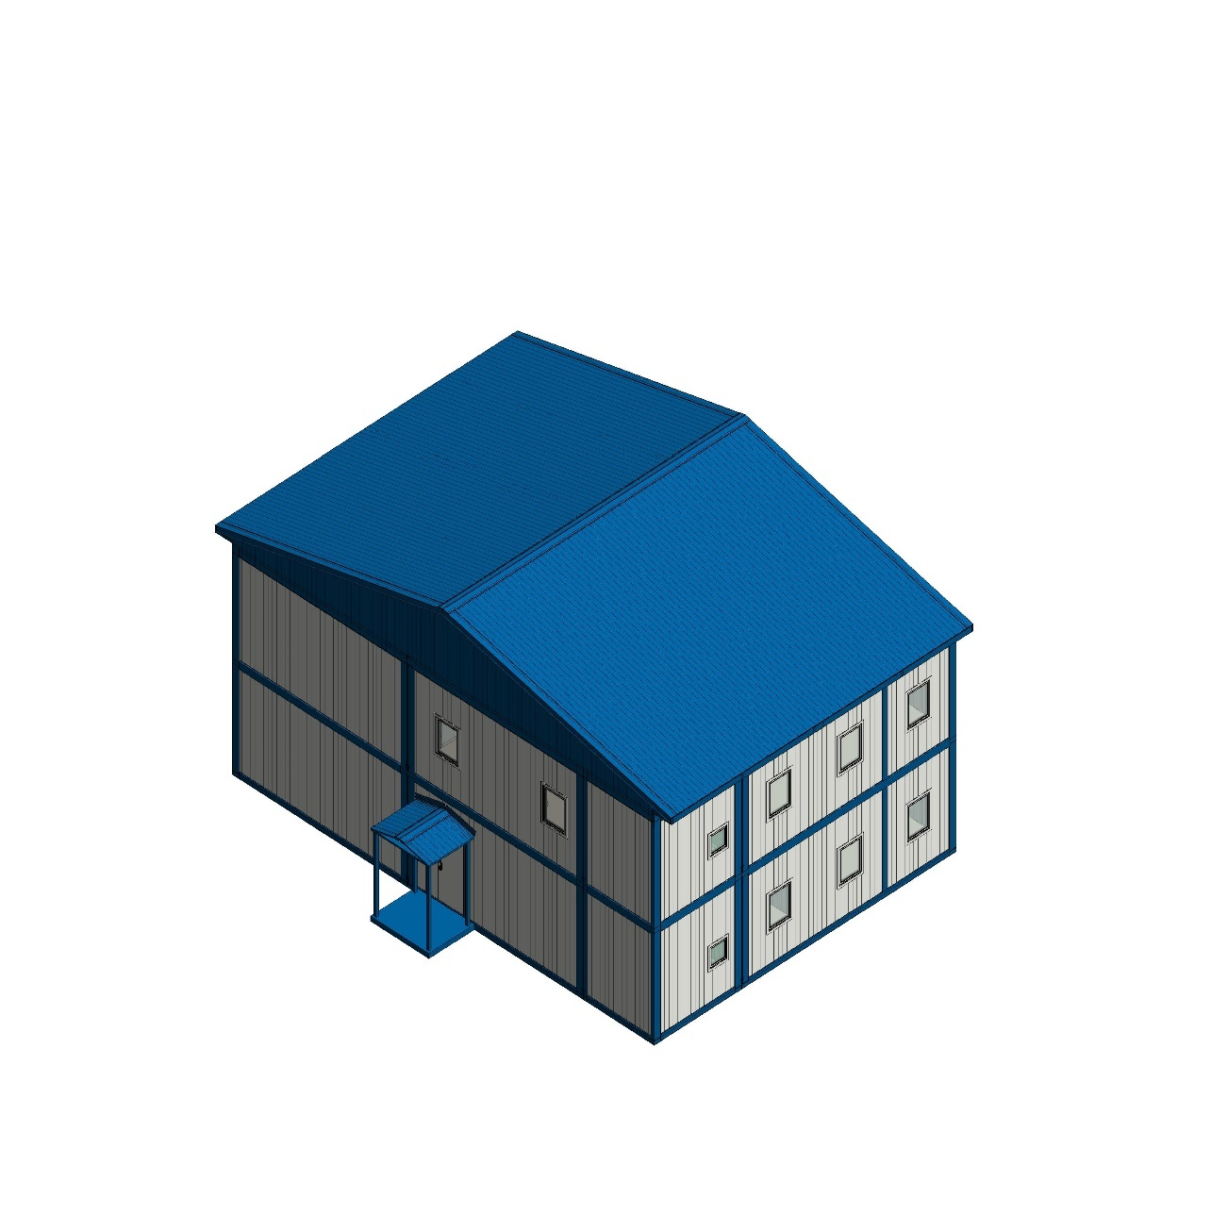

**- Фасад - Фасад 1 - 8 Экспорт  
**

**- Фасад - Фасад 8 - 1 Экспорт  
**

**- Фасад - Фасад А - Г Экспорт  
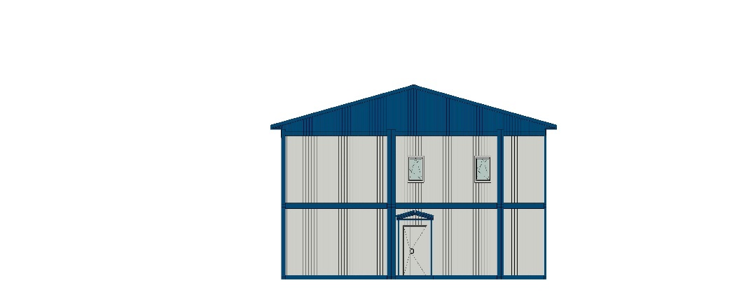**

**- Фасад - Фасад Г - А Экспорт  
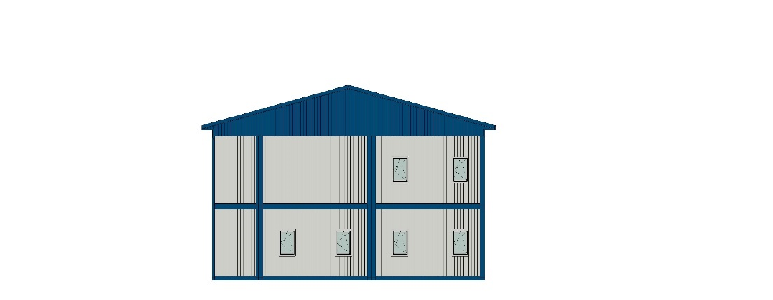**

**- 3D вид - Презентация 1 этаж  
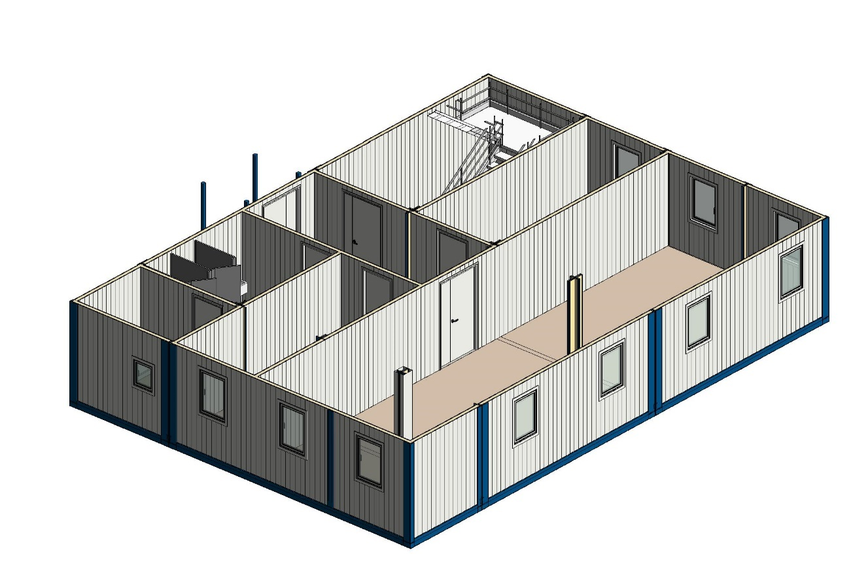**

**- 3D вид - Презентация 2 этаж  
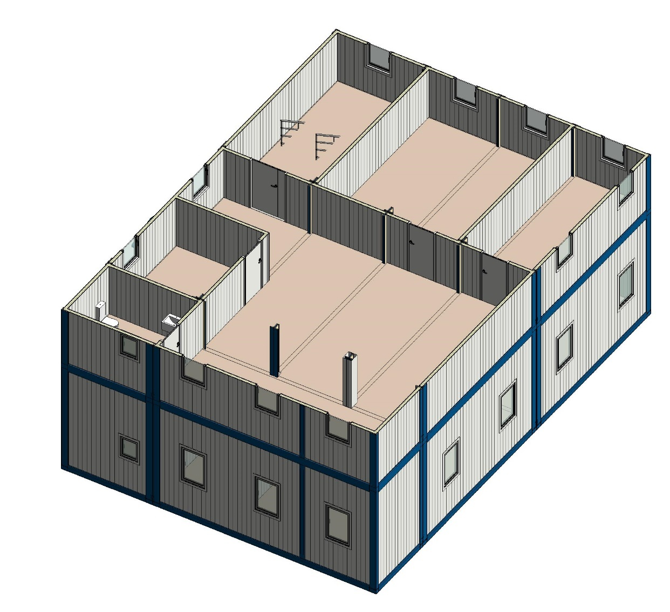**

Приложение №1

к Описанию объекта закупки

**Требования к функциональным, техническим и качественным, эксплуатационным (при необходимости) характеристикам товара**

|  |  |  |  |  |  |
| --- | --- | --- | --- | --- | --- |
| **1. Здания сборные из металла, 25.11.10.000-00000002, 25.11.1** | | | | **Преимущество Российского происхождения** |  |
| **Количество** | **Ставка НДС** | **Товарный знак в извещении** | **Товарный знак в заявке участника** | **Страна происхождения товара** | |
| **1,00 ШТ** | **20%** |  |  | **Российская Федерация** | |
| **Наименование характеристики** | | **Значение характеристики в извещении** | **Значение характеристики в заявке участника** | **Инструкция по заполнению значений характеристики** | |
| **1. Габаритные размеры модуля** | | **В соответствии с п.3.7 Технического задания и с Приложением к Техническому заданию (схема, чертеж)** | **В соответствии с п.3.7 Технического задания и с Приложением к Техническому заданию (схема, чертеж)** | **Значение характеристики не может изменяться участником закупки** | |
| **2. Входная группа** | | **Крыльцо металлическое с противоскользящей поверхностью из просечно-вытяжного листа, с ограждением. Крыльцо с навесом. Козырек из оцинкованного профилированного металла с полимерным покрытием, толщиной 0,5мм, цвет RAL: - RAL 5005 (синий)** | **Крыльцо металлическое с противоскользящей поверхностью из просечно-вытяжного листа, с ограждением. Крыльцо с навесом. Козырек из оцинкованного профилированного металла с полимерным покрытием, толщиной 0,5мм, цвет RAL: - RAL 5005 (синий)** | **Значение характеристики не может изменяться участником закупки** | |
| **3. Внутренние двери** | | **Дверь двустворчатая: 1200 х 2000 мм - Левая, предусмотрены доводчики, цвет белый - 1 шт. Дверь одностворчатая: 800 х 2000 мм - Правая, предусмотрены доводчики, цвет белый - 4 шт. Дверь одностворчатая: 800 х 2000 мм - Левая, предусмотрены доводчики, цвет белый - 4 шт.** | **Дверь двустворчатая: 1200 х 2000 мм - Левая, предусмотрены доводчики, цвет белый - 1 шт. Дверь одностворчатая: 800 х 2000 мм - Правая, предусмотрены доводчики, цвет белый - 4 шт. Дверь одностворчатая: 800 х 2000 мм - Левая, предусмотрены доводчики, цвет белый - 4 шт.** | **Значение характеристики не может изменяться участником закупки** | |
| **4. Степень огнестойкости** | | **IV** | **IV** | **Значение характеристики не может изменяться участником закупки** | |
| **5. Габаритные размеры и площадь здания** | | **В соответствии с Приложением к Техническому заданию (схема, чертеж)** | **В соответствии с Приложением к Техническому заданию (схема, чертеж)** | **Значение характеристики не может изменяться участником закупки** | |
| **6. Конструктив каждого модуля** | | **В соответствии с п.3.8 Технического задания** | **В соответствии с п.3.8 Технического задания** | **Значение характеристики не может изменяться участником закупки** | |
| **7. Кровля** | | **В соответствии с п.3.9 Технического задания и Приложением к Техническому заданию** | **В соответствии с п.3.9 Технического задания и Приложением к Техническому заданию** | **Значение характеристики не может изменяться участником закупки** | |
| **8. Окна** | | **Окно одностворчатое поворотно-откидное: 800 х 1000 мм - 3-камерный профиль, 2-камерный стеклопакет, цвет Белый - 21 шт. Окно одностворчатое поворотно-откидное: 600 х 600 мм - матовое остекление, цвет Белый - 2 шт. Москитная сетка, на секцию.** | **Окно одностворчатое поворотно-откидное: 800 х 1000 мм - 3-камерный профиль, 2-камерный стеклопакет, цвет Белый - 21 шт. Окно одностворчатое поворотно-откидное: 600 х 600 мм - матовое остекление, цвет Белый - 2 шт. Москитная сетка, на секцию.** | **Значение характеристики не может изменяться участником закупки** | |
| **9. Количество этажей** | | **2** | **2** | **Значение характеристики не может изменяться участником закупки** | |
| **10. Наружные сэндвич панели** | | **В соответствии с п.3.10 Технического задания и приложением к Техническому заданию** | **В соответствии с п.3.10 Технического задания и приложением к Техническому заданию** | **Значение характеристики не может изменяться участником закупки** | |
| **11. Класс конструктивной пожарной опасности** | | **С1** | **С1** | **Значение характеристики не может изменяться участником закупки** | |
| **12. Электричество** | | **В соответствии с п.3.16 Технического задания и Приложением к Техническому заданию** | **В соответствии с п.3.16 Технического задания и Приложением к Техническому заданию** | **Значение характеристики не может изменяться участником закупки** | |
| **13. Водоснабжение и канализация** | | **Сети ВК выполняются согласно рабочей документации Материал труб: - армированный полипропилен для ХВС - полипропилен для канализации** | **Сети ВК выполняются согласно рабочей документации Материал труб: - армированный полипропилен для ХВС - полипропилен для канализации** | **Значение характеристики не может изменяться участником закупки** | |
| **14. Система пожарной сигнализации (ПС)** | | **Согласно рабочей документации раздела ПС. В стандартный набор оборудования входит: приемно-контрольный прибор, блок резервного питания, извещатели дымовые пожарные, извещатели пожарные ручные, световые табло «ВЫХОД», независимые расцепители РН-47 для отключения вентиляции и (или) кондиционирования в случае срабатывания ПС. Применяется оборудование фирмы «Рубеж». Точку размещения приёмно-контрольного пульта определяет Поставщик.** | **Согласно рабочей документации раздела ПС. В стандартный набор оборудования входит: приемно-контрольный прибор, блок резервного питания, извещатели дымовые пожарные, извещатели пожарные ручные, световые табло «ВЫХОД», независимые расцепители РН-47 для отключения вентиляции и (или) кондиционирования в случае срабатывания ПС. Применяется оборудование фирмы «Рубеж». Точку размещения приёмно-контрольного пульта определяет Поставщик.** | **Значение характеристики не может изменяться участником закупки** | |
| **15. Отопление** | | **Выполнено закрытой двухтрубной системой с алюминиевыми радиаторами нормативной мощности с электрическим котлом** | **Выполнено закрытой двухтрубной системой с алюминиевыми радиаторами нормативной мощности с электрическим котлом** | **Значение характеристики не может изменяться участником закупки** | |
| **16. Дополнительная наружная отделка** | | **Наружные фасонные элементы из оцинкованной окрашенной тонколистовой стали толщиной 0,5мм. (Зашивка стоек, стык между модулем первого и второго этажа).** | **Наружные фасонные элементы из оцинкованной окрашенной тонколистовой стали толщиной 0,5мм. (Зашивка стоек, стык между модулем первого и второго этажа).** | **Значение характеристики не может изменяться участником закупки** | |
| **17. Наружные двери** | | **Дверь двустворчатая Металл: 1300 х 2050 мм - Правая, предусмотрены доводчики, RAL 9003 - 1 шт. Дверь двустворчатая Противопожарная: 1200 х 2050 мм - Правая, предусмотрены доводчики, RAL 9003 - 2 шт.** | **Дверь двустворчатая Металл: 1300 х 2050 мм - Правая, предусмотрены доводчики, RAL 9003 - 1 шт. Дверь двустворчатая Противопожарная: 1200 х 2050 мм - Правая, предусмотрены доводчики, RAL 9003 - 2 шт.** | **Значение характеристики не может изменяться участником закупки** | |
| **18. Вентиляция** | | **Помещения модульного здания комплектуются: - Накладными осевыми вентиляторами типа Era Euro 4a, с накладной решеткой (раздел ЭОМ) и обратным клапаном (жалюзи) в комплекте с клапаном КИВ (Раздел АР). Без разработки проекта ОВ** | **Помещения модульного здания комплектуются: - Накладными осевыми вентиляторами типа Era Euro 4a, с накладной решеткой (раздел ЭОМ) и обратным клапаном (жалюзи) в комплекте с клапаном КИВ (Раздел АР). Без разработки проекта ОВ** | **Значение характеристики не может изменяться участником закупки** | |
|  | | | | | |